Бюллетень новых поступлений за март 2025 г.

 | В54945  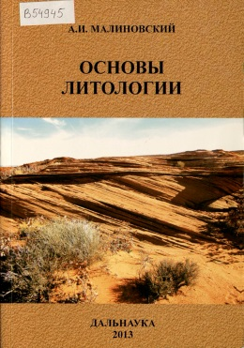 | Малиновский, А. И.  Основы литологии : учебное пособие для студентов высших учебных заведений, обучающихся по направлению 020700 "Геология" / А. И. Малиновский ; Федер. гос. бюджет. учреждение науки Дальневост. геол. ин-т Дальневост. отд-ния Рос. акад. наук, Дальневост. федер. ун-т, Шк. естеств. наук, Каф. геологии и ГИС. – Владивосток : Дальнаука, 2013. – 186 с. : ил., табл. – Библиогр.: с. 184-185. – ISBN 978-5-8044-1367-6.  Учебное пособие охватывает широкий круг вопросов, рассматриваемых литологией как наукой об осадочных породах. Приведены основные понятия и положения литологии как науки, ее главные цели и задачи, а также объекты изучения. Изложены общие представления об осадочных горных породах, их составе, строении, классификации и распространении. Описаны основные группы осадочных горных пород, механизмы и обстановки их формирования, постседиментационные изменения, эволюция осадкообразования в истории Земли, теоретическое и практическое значение конкретных пород. Рассмотрены основные методы и приемы изучения осадочных пород.
 | Г23675  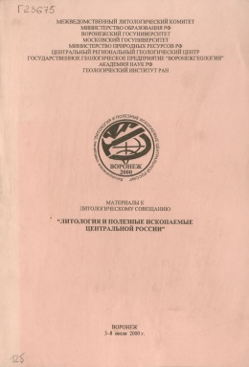 | Материалы к литологическому совещанию "Литология и полезные ископаемые Центральной России", 3-8 июля 2000 г., Воронеж / [Межведомств. литол. ком. и др.]. – Воронеж : Воронеж. гос. ун-т, 2000. – 114 с. – Библиогр. в конце докл.
 | Г23674  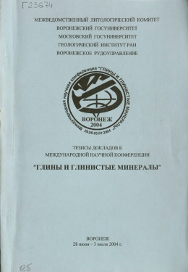 | Тезисы докладов к международной научной конференции "Глины и глинистые минералы", 28 июня-3 июля 2004 г., Воронеж / Межведомств. литол. ком. [и др.]. – Воронеж : Воронеж. гос. ун-т, 2004. – 165 с. : ил., табл. – Библиогр. в конце докл.
 | Б76866  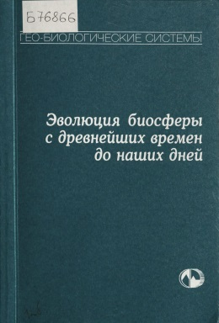 | Эволюция биосферы с древнейших времен до наших дней : [материалы конференции, посвященной памяти Георгия Александровича Заварзина] : к 85-летию Г. А. Заварзина / Прогр. Президиума РАН «Эволюция орган. мира и планетар. процессов», Науч. совет по проблемам палеобиологии и эволюции орган. мира [и др.] ; отв. ред.: Л. М. Мельникова, С. В. Рожнов. – Москва : ПИН РАН, 2019. – 292, [1] с. : ил., портр., табл. – (Гео-биологические системы в прошлом / ред. совет сер.: А. Ю. Розанов [и др.]). – Рез. ст. англ. – Библиогр. в конце ст. – ISBN 978-5-903825-45-5.
 | Б76867  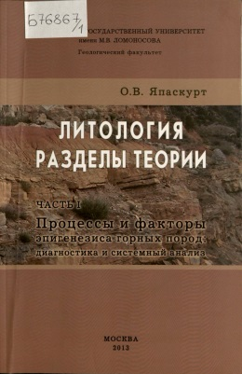  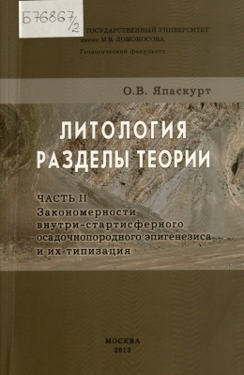 | Япаскурт, О. В.  Литология : разделы теории : учебное пособие : [в 2 ч.] / О. В. Япаскурт ; Моск. гос. ун-т им. М. В. Ломоносова, Геол. фак. – Москва : МАКС Пресс, 2013. – Рез. англ. – ISBN 978-5-317-04435-0.  Ч. 1 : Процессы и факторы эпигенезиса горных пород: диагностика и системный анализ. – 215, [1] с. : ил., табл. – Библиогр.: с. 204-215. – ISBN 978-5-317-04436-7.  Рассмотрены концептуальные аспекты учения о многофакторных преобразованиях вещества и структуры осадочных горных пород после диагенетической стадии их рождения (генезиса) - во время пребывания в земных недрах, вплоть до начала регионально метаморфических изменений. Обобщены итоги новейших исследований литологов (включая автора), гидрогеологов и петрологов о механизмах скрытых от прямого наблюдения процессов мине- ралогенеза, флюидогенеза и ремобилизации осадочных веществ внутри стратисферы (надметаморфической оболочки земной коры). В первой части книги показаны способы диагностики следов от этих процессов, а также приемы историко-геологической реконструкции их и системного анализа экзо- и эндогенных факторов влияния на них.  Ч. 2 : Закономерности внутристратисферного осадочнопородного эпигенезиса и их типизация. – 185, [2] с. : ил., табл. – На тит. л. и обл. ошибочно: Закономерности внутристартисферного ... . – Библиогр. в конце кн. – ISBN 978-5-317-04613-2.  Рассматриваются концептуальные проблемы и перспективные пути к разработке теории многостадийного и многофакторного перерождения осадочных пород внутри стратисферы (или их эпигенеза). Показаны конкретные примеры того, как с помощью литолого-фациальных, формационных и стадиальных анализов осадочного минералогенеза реконструируются способы и этапы формирования и развития флюидно-породных систем осадочных бассейнов в различных палеогеодинамических условиях геологического прошлого на континентах и их некоторых окраинах, а также в складчато-надвиговых поясах континентальных орогенов - по результатам полувековых работ автора и исследований еще многих литологов, геохимиков и геологов-тектонистов предлагаются модели и схемы типизации условий и процессов осадочнопородного эпигенеза, построенные по геодинамическому и историко-геологическому принципам. При этом обращается особое внимание на нелинейность и дискретность проявления процессов постседиментационно-предметаморфического минералогенеза и структурно-текстурных породных изменений; на стадиальную обособленность метагенеза (анхиметаморфизма) от предшествующих ему образований катагенеза и диагенеза; на сродство метагенеза с метаморфизмом фации зеленых сланцев, которые совместно не коррелируются с уровнем погружения породы в осадочном бассейне, но порождаются эндогенными термально-динамическими импульсами и тектоническими дислокациями. В конце книги рассмотрены десять наиболее преспективных направлений исследования, которые в будущем подведут к возможности создания единой теории внутристратисферного осадочнопородного эпигенеза, и подчеркнут важность разработки способов оценок числом и мерой баланса веществ, перераспределяемых флюидами внутри и между осадочными формациями стратисферы.
 | -9222  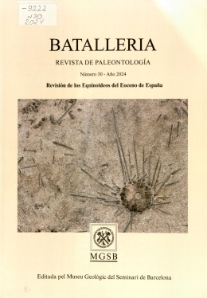 | Carrasco, J. F.  Revisión de los equinoideos del Eoceno de España = Review of the Eocene echinoids of Spain / José Francisco Carrasco, curator echinoidea. – Barcelona : Museo Geol. del Seminario de Barcelona, 2024. – 680 c. : ил., табл., портр. – (Batalleria : revista de paleontología, ISSN 0214-7831 ; N 30). – Загл. парал. исп., англ., текст исп., рез. англ. – Библиогр.: с. 556-593 и в тексте.  Обзор эоценовых эхиноидей Испании.
 | Г23673  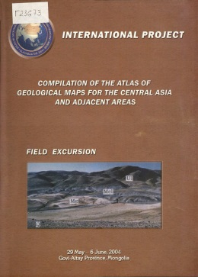 | Сompilation of the Atlas of geological maps for the Central Asia and adjacent areas : International project : field excursion, 29 May - 6 June, 2004, Govi-Altay province, Mongolia. – [S. l.], 2004. – 54 с. : ил., табл. – Без тит. л.; описано по обл.; имеются также два доп. тит. л. с загл.: 1.Terrane tectonics of Mongolia : field excursion. 2.Terrane tectonics of Mongolia : field excursion guidebook / comp. by DSc. O. Tomurtogoo ; transl. by PhD. A. Bayasgalan ; chief ed. : PhD. O. Chuluun. - Текст англ., с. 43-54 рус. яз. – Библиогр.: с. 40-42.  Составление атласа геологических карт Центральной Азии и прилегающих территорий : международный проект : полевая экскурсия, 29 мая - 6 июня 2004 г., провинции Говь-Алтай, Монголия.
 | В54943  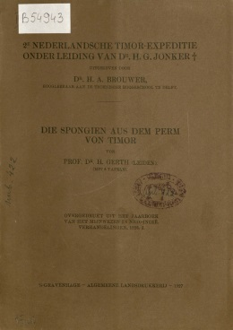 | Gerth, H.  Die Spongien aus dem Perm von Timor / von H. Gerth. – 's-Gravenhage : Algemeene Landsdrukk., 1927. – IV, 93-132, [2] с., [15] л. табл. – (2e Nederlandsche Timor-Expeditie onder leiding van H. G. Jonker / uitg. door H. A. Brouwer). – Overgedr. uit het Jb. van het Mijnwezen in Ned.-Indië, Verh. 1926. I. – Библиогр.: с. 131-132 и в подстроч. примеч.  Губки из перми Тимора.
 | В54942  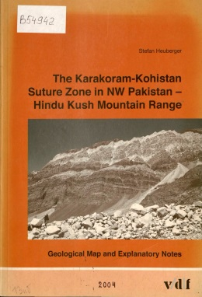 | Heuberger, S.  The Karakoram-Kohistan suture zone in NW Pakistan - Hindu Kush Mountain Range : Geological map and explanatory notes / S. Heuberger. – Zürich : vdf Hochschulverl. AG, 2004. – [4], 99 с. : ил., табл. + 1 отд. л. к. – В прил. карта: Geological map of the Karakoram-Kohistan suture zone in NW Pakistan - Hindu Kush Mountain Range / S. Heuberger. 1:100,000. - С дарств. надписью. – Библиогр.: с. 85-96. – ISBN 3 7281 2965 8.  Структурная зона Каракорум-Кохистан на северо-западе Пакистана - горный массив Гиндукуш.
 | -2567  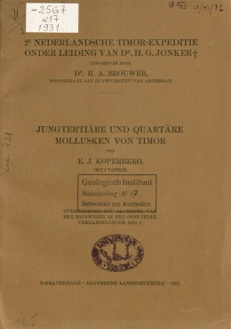 | Koperberg, E. J.  Jungtertiäre und Quartäre Mollusken von Timor / von E. J. Koperberg. – 's-Gravenhage : Algemeene Landsdrukk., 1931. – 165 с., [6] л. табл. : табл. – (Mededeeling / Univ. van Amsterdam, Geol. Inst. ; N 17) (2e Nederlandsche Timor- Expeditie onder leiding van H. G. Jonker / uitg. door H. A. Brouwer). – Overgedr. aut Jb. van het Mijnwezen in Ned. Oost-Indië, Verh. 1930. I. – Библиогр.: с. 142-151, 161-165 (118 назв.).  Позднетретичные и четвертичные моллюски Тимора.
 | Б76865  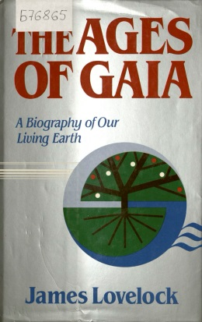 | Lovelock, James E.  The ages of Gaia : a biography of our living Earth : a volume of the Commonwealth fund book program / by James Lovelock . – 1st ed. – New York ; London : W. W. Norton & Сo., 1988. – XX, 252 с. : ил., табл., портр. – Библиогр.: с. 239. – Further reading: с. 241-244. – ISBN 0-393-02583-7.  Эпохи Геи : биография нашей живой Земли.
 | Б76864  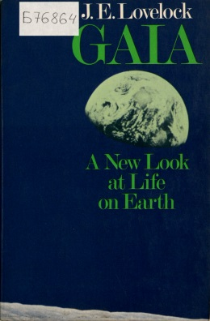 | Lovelock, James E.  Gaia : a new look at life on Earth / J. E. Lovelock . – Oxford [etc] : Oxford univ. press, 1982. – XI, 157 с. : ил., табл. – Библиогр.: Further reading: с. 155-157. – ISBN 0-19-520358-5.  Гея : новый взгляд на жизнь на Земле.
 | В54944  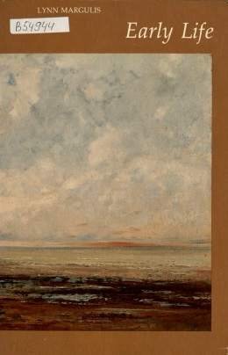 | Margulis, Lynn.  Early life / Lynn Margulis. – Boston ; Portola Valley : Jones a. Bartlett publ., 1984. – XIV, [2], 160 с. : ил., табл. – (A Series of books in biology / cons. ed.: C. I. Davern). – Библиогр. в конце гл. – ISBN 0-86720-005-7.  Ранняя жизнь.
 | -10199  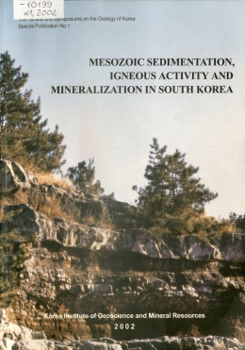 | Mesozoic sedimentation, igneous activity and mineralization in South Korea : the 1st and 2nd Symposiums on the Geology of Korea / ed. M.-S. Jin [et al.]. – [Gwahangno ; Yuseong-gu ; Daejeon], 2002. – [4], 243 с. : ил., табл. – (Special Publication / Korea Inst. of Geoscience and Mineral Resources ; N 1). – Библиогр. в конце ст.  Мезозойское осадконакопление, магматическая активность и минерализация в Южной Корее.
 | Б76863  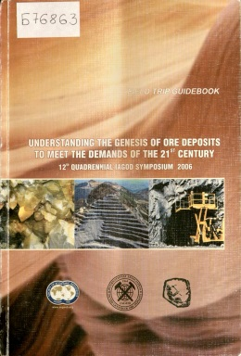 | Understanding the genesis of ore deposits: to meet the demands of the 21st century : 12th quadrennial IAGOD Symposium [August 21-24, 2006, Moscow] : field trip guidebook / Intern. Assoc. on the Genesis of Ore Deposits ; ed. by V. F. Smolkin ; transl. into English by V. S. Popov. – Moscow : "Science a. our future" foundation, 2006. – 192 c. : ил., табл. – Библиогр. в конце ст. – ISBN 5-85422-036-9.  Понимание генезиса рудных месторождений в свете требований 21 века : 12-й симпозиум Международной ассоциации по генезису рудных месторождений (IAGOD), проходящий раз в четыре года [21-24 августа 2006 г., Москва]. Путеводитель полевых экскурсий.

ВГБ благодарит всех, кто участвует в формировании фонда!

